Лекция 10
Специальная теория относительности
План
- Введение (предыстория вопроса)
- Постулаты СТО
- Преобразования Лоренца
- Следствия из преобразований Лоренца
  - Относительность одновременности
  - Замедление времени
  - Сокращение длины
  - Интервал
  - Релятивистский закон сложения скоростей
- Динамика СТО
  - Энергия покоя
  - Полная энергия; импульс
  - Кинетическая энергия
  - Фотоны. Неаддитивность массы
  - Второй закон Ньютона в СТО
  - Понятие об ОТО
1. Введение
Настоящей теории распространения света не существовало до 1865 г., когда английский физик Джеймс Клерк Максвелл сумел объединить две частные теории, с помощью которых тогда описывали электрические и магнитные силы. Согласно уравнениям Максвелла, в электромагнитном поле могут существовать волноподобные возмущения, которые распространяются с постоянной скоростью, как волны на поверхности пруда.
Теория Максвелла предсказывала, что радиоволны и свет должны распространяться с некоторой фиксированной скоростью. Но поскольку теория Ньютона покончила с представлением об абсолютном покое, теперь, говоря о фиксированной скорости света, нужно было указать, относительно чего измеряется эта фиксированная скорость. В связи с этим было постулировано существование некой субстанции, названной «эфиром», которой наполнено все, даже «пустое» пространство. Световые волны распространяются в эфире так же, как звуковые в воздухе, и, следовательно, их скорость – это скорость относительно эфира. Наблюдатели, с разными скоростями движущиеся относительно эфира, должны видеть, что свет идет к ним с разной скоростью, но скорость света относительно эфира должна оставаться при этом неизменной. В частности, коль скоро Земля движется в эфире по своей орбите вокруг Солнца, скорость света, измеренная в направлении движения Земли (при движении в сторону источника света), должна превышать скорость света, измеренную под прямым углом к направлению движения (т. е. когда мы не движемся к источнику).
В 1887 г. Альберт Майкельсон (впоследствии ставший первым американцем, удостоенным Нобелевской премии по физике) и Эдвард Морли поставили в Кливлендской школе прикладных наук очень точный эксперимент. Майкельсон и Морли сравнивали значение скорости света, измеренной в направлении движения Земли, с её значением, измеренным в перпендикулярном направлении (рис.10.1). К своему огромному удивлению, они обнаружили, что оба значения совершенно одинаковы!
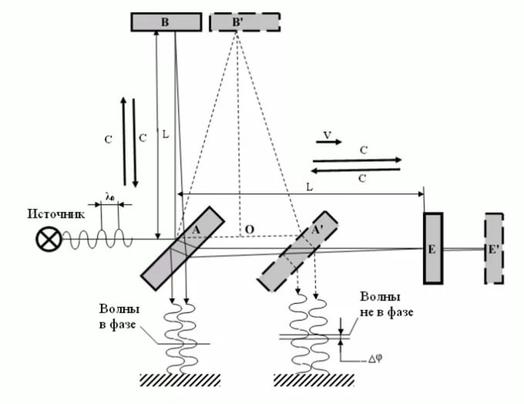
Рис.10.1

С 1887 по 1905 г. был сделан ряд попыток (наиболее известная из которых принадлежит датскому физику Хендрику Лоренцу) объяснить результат эксперимента Майкельсона и Морли тем, что все движущиеся в эфире объекты сокращаются в размерах, а все часы замедляют свой ход. Но в 1905 г. никому доселе не известный служащий Швейцарского патентного бюро по имени Альберт Эйнштейн опубликовал ставшую потом знаменитой работу, в которой было показано, что никакого эфира не нужно, если отказаться от понятия абсолютного времени. Через несколько недель ту же точку зрения высказал один из ведущих французских математиков Анри Пуанкаре. Аргументы, выдвинутые Эйнштейном, были ближе к физике, чем аргументы Пуанкаре, который подошел к этой задаче как к математической. Об Эйнштейне обычно говорят как о создателе новой теории, но и имя Пуанкаре связывают с разработкой важной её части.

2. Постулаты СТО
Эйнштейн пришёл к выводу, что нелепо привлекать понятие эфира только для того, чтобы доказать невозможность его наблюдения. В своей основополагающей статье «К электродинамике движущихся сред» (1905) он предложил два постулата: специальный принцип относительности и постоянство скорости света. Из них без труда выводятся лоренцево сокращение, формулы преобразования Лоренца, относительность одновременности, ненужность эфира, новая формула суммирования скоростей, и т.д. В последующих работах появилась и формула $Ealignl{\begin{aligned}0\end{aligned}}_{}={\text{mc}}^{2}$- масса определяется энергией покоя.
Итак, постулаты:
- Принцип относительности
Все законы природы одинаковы во всех инерциальных системах отсчёта. Или: никакими физическими опытами нельзя установить, находится ли система в покое или движется равномерно и прямолинейно. Этот принцип – распространение принципа относительности Галилея на все физические явления.
- Принцип постоянства скорости света
Скорость света в вакууме одинакова во всех инерциальных системах отсчёта, независимо от движения источника или наблюдателя.

3. Преобразования Лоренца
Рассматриваются две инерциальные системы отсчёта К и К’ (рис.10.2), оси которых параллельны друг другу, причём К’ движется равномерно относительно К со скоростью ${\vec{υ}}_{0}$. Радиус-вектор точки m в первой системе отсчёта равен $\vec{r}$, во второй – $\vec{r}'$. Пусть в начальный момент времени начала отсчёта систем совпадали. Для простоты также принято полагать, что ${\vec{υ}}_{0}$ параллельна осям OX и OX’. Тогда за время t начала отсчёта разошлись на вектор ${\vec{υ}}_{0}⋅t$. Из рисунка 10.1 получаем преобразования Галилея: $\vec{r}=\vec{r}'+{\vec{υ}}_{0}⋅t$, или
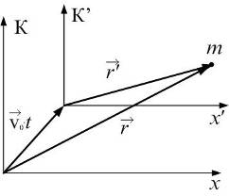
$\begin{aligned}\left\{x=x'+υ_{0}⋅t | \right.\left\{y=y' | \right.\end{aligned}$ (10.1)
Рис.10.2

Здесь молча предполагалось, что время в обеих системах течёт одинаково:
$t=t'$ (10.2)
По теории Ньютона, если световой импульс послан из одной точки в другую, то время его прохождения, измеренное разными наблюдателями, будет одинаковым (поскольку время абсолютно), но пройденный им путь может оказаться разным у разных наблюдателей (так как пространство не является абсолютным). И поскольку скорость света есть пройденное светом расстояние, деленное на время, разные наблюдатели будут получать разные скорости света.
В теории относительности же все наблюдатели должны быть согласны в том, с какой скоростью распространяется свет. И коль скоро у них нет согласия в вопросе о расстоянии, пройденном светом, у них не должно быть согласия и в том, сколько времени шел свет. (Время прохождения – это пройденное светом расстояние, относительно которого нет согласия у наблюдателей, деленное на скорость света, относительно которой все согласны). Иными словами, теория относительности покончила с понятием абсолютного времени! Оказалось, что у каждого наблюдателя должен быть свой масштаб времени, измеряемого с помощью имеющихся у него часов, и что показания одинаковых часов, находящихся у разных наблюдателей, не обязательно согласуются.
Преобразования Лоренца, удовлетворяющие принципу постоянства скорости света, для перехода от координат системы К’ к координатам системы К выглядят так:
$\begin{aligned}\left\{x=\frac{x'+υ_{0}⋅t^{'}}{\sqrt{1−\frac{υ_{0}^{2}}{с^{2}}}} | \right.\left\{y=y' | \right.\left\{z=z' | \right.\end{aligned}$ (10.3)
Переменную $t^{'}$ Лоренц назвал «местное время» и считал чем-то вроде удобного математического фокуса.
Эйнштейн же показал, что, как и понятие покоя, время не может быть абсолютным, как полагал Ньютон. Другими словами, невозможно определить для каждого события время, с которым согласится любой наблюдатель. Вместо этого у всех наблюдателей есть свои собственные меры времени. Время, измеренное двумя наблюдателями, движущимися друг относительно друга, не будет совпадать.
Из-за требования постоянства скорости света во всех системах отсчёта время нельзя рассматривать отдельно от трех пространственных измерений. Наоборот, время и место взаимосвязаны. Время рассматривается как четвёртая координата и добавляется к трём пространственным: (x, y, z, t).
Перечислим особенности преобразований Лоренца:
- Преобразования не только координат, но и времени.
- При $υ_{0}\text{<<}c$ преобразования Лоренца (10.3) переходят в преобразования Галилея (1).
- Преобразования (К→К’) от координат системы К к координатам системы К’ отличаются от преобразований (К’→К) заменой $υ_{0}$ на $\left(−υ_{0}\right)$ и штрихованных координат на нештрихованные и наоборот (10.4). Обе системы отсчёта равноправны.
${\left\{x^{'}=\frac{x−υ_{0}⋅t}{\sqrt{1−\frac{υ_{0}^{2}}{с^{2}}}}\right.\text{ ; \{}t}^{'}=\frac{t−\frac{υ_{0}}{с^{2}}⋅x}{\sqrt{1−\frac{υ_{0}^{2}}{с^{2}}}}$ (10.4)

4. Следствия из преобразований Лоренца
4.1. Относительность одновременности
Пусть есть два события. Первое происходит в точке с координатой x₁ в момент времени t₁ в системе отсчёта К, а в системе К’ – в точке с координатой $x_{1}^{'}$ в момент времени $t_{1}^{'}$; событие 2, соответственно, в точке с координатой x₂ в момент времени t₂ в системе отсчёта К, а в системе К’ – в точке с координатой $x_{2}^{'}$ в момент времени $t_{2}^{'}$. Из (10.4):
$\begin{aligned}\left\{x_{1}^{'}=\frac{x_{1}−υ_{0}⋅t_{1}}{\sqrt{1−\frac{υ_{0}^{2}}{с^{2}}}} | \right.\end{aligned}$ $\begin{aligned}\left\{x_{2}^{'}=\frac{x_{2}−υ_{0}⋅t_{2}}{\sqrt{1−\frac{υ_{0}^{2}}{с^{2}}}} | \right.\end{aligned}$ (10.5)
а) Пусть события 1 и 2 одновременны в системе К и происходят в одной и той же точке системы К, то есть
$$\begin{aligned}\left\{t_{1}=t_{2} | \right.\end{aligned}$$
Тогда из (10.5) следует, что
$\begin{aligned}\left\{t_{1}^{'}=t_{2}^{'} | \right.\end{aligned}$.
Это значит, что в системе К’ эти события тоже одновременны и происходят в одной точке; что является вполне ожидаемым результатом.
б) Теперь пусть события одновременны, но происходят в РАЗНЫХ точках системы К:
$$\begin{aligned}\left\{t_{1}=t_{2} | \right.\end{aligned}$$
Из (10.5) получим
$$\begin{aligned}\left\{t_{1}^{'}≠t_{2}^{'} | \right.\end{aligned}$$
События в К’ происходят в разных точках (что ожидаемо), но В РАЗНЫЕ МОМЕНЫ ВРЕМЕНИ, что противоречит нашему обыденному опыту. События в К’ неодновременны. При этом возможны варианты: в К’ событие 1 может предшествовать событию 2, а может быть и наоборот:
$t_{2}^{'}−t_{1}^{'}=\frac{\left(t_{2}−\frac{υ_{0}}{с^{2}}⋅x_{2}\right)−\left(t_{1}−\frac{υ_{0}}{с^{2}}⋅x_{1}\right)}{\sqrt{1−\frac{υ_{0}^{2}}{с^{2}}}}=\frac{\frac{υ_{0}}{с^{2}}\left(x_{1}−x_{2}\right)}{\sqrt{1−\frac{υ_{0}^{2}}{с^{2}}}}$ . (10.6)
Как видно из (10.6), знак $\left(t_{2}^{'}−t_{1}^{'}\right)$ зависит от знака (направления) скорости $υ_{0}$ и соотношения между координатами x₁ и x₂.

4.2. Замедление времени
Рассмотрим длительность события в системах К и К’. Пусть точка, в которой происходит событие, неподвижна в системе К: $x_{1}=x_{2}$. Индекс «1» относится к началу события, «2» - к его окончанию. Длительность события в системе К равна
$$τ=t_{2}−t_{1}$$
Длительность события в К’ из (10.5):
$$τ^{'}=t_{2}^{'}−t_{1}^{'}=\frac{t_{2}−t_{1}}{\sqrt{1−\frac{υ_{0}^{2}}{с^{2}}}}=\frac{τ}{\sqrt{1−\frac{υ_{0}^{2}}{с^{2}}}}$$
$τ^{'}=\frac{τ}{\sqrt{1−\frac{υ_{0}^{2}}{с^{2}}}}>τ$ (10.7)
Длительность события наименьшая в той системе отсчёта, где точка, в которой происходит событие, неподвижна. В движущихся системах отсчёта время замедляется.
Идеи Эйнштейна вступают в противоречие с нашей интуицией, потому что их последствия не заметны на скоростях, с которыми мы обычно сталкиваемся в повседневной жизни. Но они неоднократно подтверждались экспериментально. Например, представьте себе эталонные часы в состоянии покоя в центре земли, другие часы на поверхность земли, а третьи на борту самолета, летящего либо по направлению, либо против направления вращения Земли. По отношению к часам в центре земли часы на борту самолета, движущегося в восточном направлении – в направлении вращения Земли – перемещаются быстрее, чем часы на поверхности Земли, и поэтому они должны идти медленнее. Точно так же в отношении часов в центре Земли, часы на борту самолета, летящего на запад – против вращения земли – перемещаются медленнее, чем часы на поверхности, что означает, что эти часы должны идти быстрее, чем часы на поверхности. И это в точности наблюдалось, когда в эксперименте, проделанном в октябре 1971, очень точные атомные часы облетели вокруг света.
Ещё пример: на высоте 10 км под действием космических лучей рождаются короткоживущие частицы - µ-мезоны. Их время жизни $τ_{0}≈2⋅{\text{10}}^{−6}\text{ c}$. Даже двигаясь почти со скоростью света, за это время частица пролетела бы всего
$$l=c⋅τ_{0}≈3⋅{\text{10}}^{8}\frac{м}{c}⋅2⋅{\text{10}}^{−6}\text{ c}=\text{600 м}$$
Однако частицы долетают до поверхности Земли, то есть преодолевают путь 10 км. Движущаяся частица живёт дольше (с точки зрения наблюдателя на Земле): $τ^{'}>τ_{0}$. Собственное время жизни частицы (в системе, с нею связанной) равно $τ_{0}$, но с «точки зрения частицы» сокращается её путь: длина движущейся относительно частицы толщи атмосферы сокращается в направлении движения.

4.3. Сокращение длины
Рассмотрим стержень, покоящийся в системе К’, и движущийся в системе К. Координаты его начала и конца в соответствующих системах равны $x_{1}^{'}$, $x_{2}^{'}$ и $x_{1}$, $x_{2}$ соответственно. Длина стержня в К’ равна
$$l^{'}=x_{2}^{'}−x_{1}^{'}$$
В системе К длина стержня, соответственно,
$l=x_{2}−x_{1}$,
причём измерять эти координаты нужно в системе К одновременно:
$$t_{2}=t_{1}$$
Из (10.5) получим:
$$l^{'}=x_{2}^{'}−x_{1}^{'}=\frac{x_{2}−x_{1}}{\sqrt{1−\frac{υ_{0}^{2}}{с^{2}}}}=\frac{l}{\sqrt{1−\frac{υ_{0}^{2}}{с^{2}}}}$$
$l^{'}=\frac{l}{\sqrt{1−\frac{υ_{0}^{2}}{с^{2}}}}>l$ (10.8)
Длина тела наибольшая в той системе отсчёта, где тело покоится.

4.4. Интервал
Специальная теория относительности Эйнштейна была новой моделью, которая избавилась от понятий абсолютного покоя (то есть покоя относительно неподвижного эфира), абсолютного времени, абсолютной длины. Пространство и время не являются простым вместилищем тел и событий; они больше не отделены друг от друга: пространственные координаты и время преобразуются совместно при переходе к другой системе отсчёта. Пространство и время образуют единую сущность – пространство-время, описываемую четырьмя координатами (x,y,z,t).
Расстояние между двумя точками в трёхмерном пространстве равно
$\left|Δ\vec{r}\right|=\sqrt{{\left(x_{2}−x_{1}\right)}^{2}+{\left(y_{2}−y_{1}\right)}^{2}+{\left(z_{2}−z_{1}\right)}^{2}}$ (10.9)
Величина $\left|Δ\vec{r}\right|$ инвариантна относительно преобразований Галилея, но не относительно преобразований Лоренца. Инвариантом СТО является интервал между событиями S:
$S=\sqrt{c^{2}{\left(t_{2}−t_{1}\right)}^{2}−{\left(x_{2}−x_{1}\right)}^{2}−{\left(y_{2}−y_{1}\right)}^{2}−{\left(z_{2}−z_{1}\right)}^{2}}$ (10.10)
Можно доказать, что в обеих системах – К и К’ – величина интервала между событиями одинакова:
$$S=S^{'}=\sqrt{c^{2}{\left(t_{2}^{'}−t_{1}^{'}\right)}^{2}−{\left(x_{2}^{'}−x_{1}^{'}\right)}^{2}−{\left(y_{2}^{'}−y_{1}^{'}\right)}^{2}−{\left(z_{2}^{'}−z_{1}^{'}\right)}^{2}}$$

4.5. Релятивистский закон сложения скоростей
Скорость тела в системе К:
$υ=\frac{\text{dx}}{\text{dt}}$; (10.11)
в системе К’:
$υ^{'}=\frac{dx^{'}}{dt^{'}}$. (10.12)
Используем (10.3):
$x=\frac{x'+υ_{0}⋅t^{'}}{\sqrt{1−\frac{υ_{0}^{2}}{с^{2}}}}$ $⇒$ $\text{dx}=\frac{\text{dx}'+υ_{0}⋅dt^{'}}{\sqrt{1−\frac{υ_{0}^{2}}{с^{2}}}}$ (10.13)
$t=\frac{t'+\frac{υ_{0}}{с^{2}}⋅x^{'}}{\sqrt{1−\frac{υ_{0}^{2}}{с^{2}}}}$ $⇒$ $\text{dt}=\frac{\text{dt}'+\frac{υ_{0}}{с^{2}}⋅dx^{'}}{\sqrt{1−\frac{υ_{0}^{2}}{с^{2}}}}$ (10.14)
Подставляем полученные выражения для dx и dt в (10.11) и сократим на $\sqrt{1−\frac{υ_{0}^{2}}{с^{2}}}$:
$υ=\frac{\text{dx}'+υ_{0}⋅dt^{'}}{\text{dt}'+\frac{υ_{0}}{с^{2}}⋅dx^{'}}$ (10.15)
Числитель и знаменатель разделим на $\text{dt}'$:
$$υ=\frac{\frac{\text{dx}'}{\text{dt}'}+υ_{0}⋅\frac{dt^{'}}{\text{dt}'}}{\frac{\text{dt}'}{\text{dt}'}+\frac{υ_{0}}{с^{2}}⋅\frac{dx^{'}}{\text{dt}'}}$$
С учётом (10.12):
$υ=\frac{υ^{'}+υ_{0}}{1+\frac{υ_{0}υ^{'}}{с^{2}}}$ (10.16)
При $υ_{0}\text{<<}c$ получим классический закон сложения скоростей: абсолютная скорость равна сумме относительной и переносной:
$$υ=υ^{'}+υ_{0}$$
Из (10.16) можно получить скорость $υ^{'}$
$υ^{'}=\frac{υ−υ_{0}}{1−\frac{υ_{0}υ}{с^{2}}}$ (10.17)
Выражение (10.17) получится, если изменить $υ_{0}$ на $\left(−υ_{0}\right)$, и штрихованные скорости на нештрихованные и наоборот: системы отсчёта К и К’ равноправны.
Если $υ^{'}=c$, то по (10.16)
$υ=\frac{с+υ_{0}}{1+\frac{υ_{0}с}{с^{2}}}=с$.
Скорость света в вакууме одинакова во всех системах отсчёта. Это – само собой разумеющийся результат.

5. Динамика СТО
Основными соотношениями теории относительности для свободно движущейся частицы являются (10.19) и (10.20) – см. таблицу 10.1. Масса или скорость тела – это те самые величины, которые были в механике Ньютона. Энергия и импульс меняются при переходе к другой инерциальной системе отсчёта, но комбинация
$$E^{2}−p^{2}c^{2}=m^{2}c^{4}$$
(как и масса!) является лоренцевым инвариантом и не меняется.
Таблица 10.1
 | Верно | Неверно
Второй закон Ньютона | $\frac{d\vec{p}}{\text{dt}}=\vec{F}$ (10.18) | $\vec{F}=m\vec{a}$ (10.18а)
Импульс  по определению | $\vec{p}=\frac{E}{c^{2}}\vec{υ}$ (10.19) | $\vec{p}=m\vec{υ}$ (10.19а)
Полная энергия;  взаимосвязь импульса и полной энергии | $$E=E_{0}+E_{\text{кин}\text{.}}$$  $$E=\sqrt{p^{2}c^{2}+m^{2}c^{4}}$$  $E^{2}=p^{2}c^{2}+m^{2}c^{4}$ (10.20) | $E={\text{mc}}^{2}$ (10.20а)
Энергия покоя | $Ealignl{\begin{aligned}0\end{aligned}}_{}={\text{mc}}^{2}$ (10.21) | $$E_{0}=m_{0}c^{2}$$  $$E=m_{0}c^{2}$$
Релятивистская масса | Не бывает | $m=\frac{m_{0}}{\sqrt{1−\frac{υ^{2}}{c^{2}}}}$ (10.21а)
Масса покоя | Не бывает | $$m_{0}$$
Масса | $$m$$

Понятие «релятивистской массы» не используется и не рекомендуется к применению, хотя оно и встречается в ранних работах по теории относительности. Итак, m – масса частицы не зависит от скорости, являясь инвариантом относительно преобразований Лоренца. Как и в Ньютоновской механике, энергия и импульс аддитивны и сохраняются для изолированной системы частиц:
$$E=\sum_{i}{E_{i}}=\text{const}$$
$$\vec{p}=\sum_{i}{{\vec{p}}_{i}}=\text{const}$$
Масса же, хотя и сохраняется в изолированной системе, но не аддитивна.
Некоторые соображения о неприемлемости формул (10.18а) – (10.21а) из таблицы:
- Если верна формула (10.20а), то есть масса и энергия ПОЛНОСТЬЮ эквивалентны, то зачем вводить ДВЕ разных величины, они же всё равно связаны постоянной константой $c^{2}$ (бритва Оккама: зачем умножать сущности). На самом деле масса и энергия – это всё-таки разные понятия. Любой массе отвечает энергия (энергия покоя), но не наоборот: не любой энергии отвечает масса. Формула (10.20а) вредна ещё и тем, что создаёт иллюзию, будто величина $m=\frac{E}{c^{2}}$ является универсальной мерой инертности, а также универсальной гравитационной массой. В действительности для релятивистского тела понятие «гравитационной массы» неприемлемо; она зависит от направления скорости частицы в гравитационном поле.
- Обычно объясняют невозможность достижения скорости света тем, что с увеличением скорости растёт масса в соответствии с (10.21а), поэтому при действии на тело постоянной силы требуется бесконечное время для достижения скорости света. А посчитать слабо? Считаем время, необходимое для разгона тела с «массой покоя» $m_{0}$ от нулевой начальной скорости до скорости света, если на него действует постоянная сила F и при условии, что верны (10.18а) и (10.21а). По определению ускорения
$a=\frac{dυ}{\text{dt}}$ $⇒$ $\text{dt}=\frac{dυ}{a}$ $⇒$ $t=\int_{0}^{c}{\frac{dυ}{a}}$
Теперь второй закон Ньютона:
$\begin{aligned}\left\{a=\frac{F}{m} | \right.\end{aligned}$ $⇒$ $a=\frac{F}{m_{0}}\sqrt{1−\frac{υ^{2}}{c^{2}}}$
Можно считать время разгона:
$$t=\int_{0}^{c}{\frac{dυ}{\frac{F}{m_{0}}\sqrt{1−\frac{υ^{2}}{c^{2}}}}}=\frac{m_{0}}{F}⋅\int_{0}^{c}{\frac{dυ}{\sqrt{1−\frac{υ^{2}}{c^{2}}}}}=\frac{m_{0}c}{F}⋅\int_{0}^{c}{\frac{d\left(\frac{υ}{c}\right)}{\sqrt{1−\frac{υ^{2}}{c^{2}}}}}$$
Замена переменных: $\frac{υ}{c}=\text{sin}x$
$$t=\frac{m_{0}c}{F}⋅\int_{0}^{\left(\frac{π}{2}\right)}{\frac{d\left(\text{sin}x\right)}{\sqrt{1−{\text{sin}}^{2}x}}}=\frac{m_{0}c}{F}⋅\int_{0}^{\left(\frac{π}{2}\right)}{\frac{\text{cos}x⋅\text{dx}}{\text{cos}x}}=\frac{m_{0}c}{F}⋅\int_{0}^{\left(\frac{π}{2}\right)}{\text{dx}}=\frac{m_{0}cπ}{2F}$$
Получилось большое, вследствие большой величины с, но вполне КОНЕЧНОЕ время разгона до скорости света.

5.1. Энергия покоя $Ealignl{\begin{aligned}0\end{aligned}}_{}={\text{mc}}^{2}$ – внутренняя энергия частицы или тела, не связанная с движением тела как целого и его взаимодействием с внешними силовыми полями. Для сложного тела его энергия покоя – это суммарная энергия покоя всех его частиц; их кинетическая энергия движения относительно центра масс тела и потенциальная энергия взаимодействия частиц между собой.
При изменении энергии покоя меняется масса:
$E_{0}={\text{mc}}^{2}$ $⇒$ $Δm=\frac{E_{0}}{с^{2}}$.
5.2. Полная энергия. Импульс
Найдём выражение для полной энергии. Из (10.19):
$p^{2}c^{4}=E^{2}υ^{2}$ $⇒$ $p^{2}c^{2}=E^{2}\frac{υ^{2}}{c^{2}}$.
Подставляем в (10.20):
$$E^{2}=E^{2}\frac{υ^{2}}{c^{2}}+m^{2}c^{4}$$
$$E^{2}−E^{2}\frac{υ^{2}}{c^{2}}=m^{2}c^{4}$$
$E^{2}\left(1−\frac{υ^{2}}{c^{2}}\right)=m^{2}c^{4}$ $⇒$ $E^{2}=\frac{m^{2}c^{4}}{1−\frac{υ^{2}}{c^{2}}}$
$E=\frac{{\text{mc}}^{2}}{\sqrt{1−\frac{υ^{2}}{c^{2}}}}$ (10.22)
Тогда для импульса из (10.19) получим:
$\vec{p}=\frac{m\vec{υ}}{\sqrt{1−\frac{υ^{2}}{c^{2}}}}$ (10.23)
5.3. Кинетическая энергия:
$$E_{\text{кин}\text{.}}=E−E_{0}=\frac{{\text{mc}}^{2}}{\sqrt{1−\frac{υ^{2}}{c^{2}}}}−{\text{mc}}^{2}$$
$E_{\text{кин}\text{.}}={\text{mc}}^{2}\left(\frac{1}{\sqrt{1−\frac{υ^{2}}{c^{2}}}}−1\right)$ (10.24)

При $υ\text{<<}c$
${\left(1−\frac{υ^{2}}{c^{2}}\right)}^{−\frac{1}{2}}≈1+\left(−\frac{1}{2}\right)\left(−\frac{υ^{2}}{c^{2}}\right)$,
тогда кинетическая энергия равна:
$$E_{\text{кин}\text{.}}={\text{mc}}^{2}\left(\frac{1}{\sqrt{1−\frac{υ^{2}}{c^{2}}}}−1\right)≈{\text{mc}}^{2}\left(1+\left(\frac{υ^{2}}{2c^{2}}\right)−1\right)=\frac{{\text{mc}}^{2}υ^{2}}{2c^{2}}$$
$E_{\text{кин}\text{.}}=\frac{{mυ}^{2}}{2}$ (10.25)
5.4. Фотон. Неаддитивность массы
Фотон не имеет массы:
$m_{γ}=0$.
Из (10.20) для фотона:
$$E=\text{pc}$$
Энергия фотона равна
$$E=hν$$
Тогда импульс фотона
$$p=\frac{hν}{c}$$
Рассмотрим систему из двух одинаковых фотонов. Полная энергия такой системы:
$E=2hν$.
Рассмотрим 2 случая:
- Два одинаковых фотона движутся навстречу друг другу.
Полный (суммарный) импульс равен нулю, тогда из (10.20) для системы двух фотонов:
$E^{2}={\left(2hν\right)}^{2}=m^{2}c^{4}$ $⇒$ $m≠0$

- Два одинаковых фотона летят в одну сторону; модули импульсов складываются:
$$p=\frac{2hν}{c}$$
Из (20) для системы двух фотонов:
${\left(2hν\right)}^{2}={\left(\frac{2hν}{c}\right)}^{2}c^{2}+m^{2}c^{4}$ $⇒$ $m=0$
Масса не аддитивна.

4.5. Второй закон Ньютона в СТО

$\begin{aligned}\left\{\vec{p}=\frac{m\vec{υ}}{\sqrt{1−\frac{υ^{2}}{c^{2}}}} | \right.\end{aligned}$ $⇒$ $\vec{F}=\frac{d}{\text{dt}}\left(\frac{m\vec{υ}}{\sqrt{1−\frac{υ^{2}}{c^{2}}}}\right)$
$$\vec{F}=\frac{d}{\text{dt}}\left(m\vec{υ}⋅\frac{1}{\sqrt{1−\frac{υ^{2}}{c^{2}}}}\right)$$
Считаем производную произведения:
$\vec{F}=\left(m\vec{υ}\right)\frac{d}{\text{dt}}\left(\frac{1}{\sqrt{1−\frac{υ^{2}}{c^{2}}}}\right)+\left(\frac{1}{\sqrt{1−\frac{υ^{2}}{c^{2}}}}\right)\frac{d}{\text{dt}}\left(m\vec{υ}\right)$ (10.26)
$\frac{d}{\text{dt}}\left(\frac{1}{\sqrt{1−\frac{υ^{2}}{c^{2}}}}\right)=\frac{\left(−\frac{1}{2}\right)}{{\left(1−\frac{υ^{2}}{c^{2}}\right)}^{32}}⋅\frac{d}{\text{dt}}\left(1−\frac{υ^{2}}{c^{2}}\right)=\frac{\left(−\frac{1}{2}\right)}{{\left(1−\frac{υ^{2}}{c^{2}}\right)}^{32}}⋅\left(−\frac{2υ}{c^{2}}\right)\frac{dυ}{\text{dt}}=\frac{\left(\frac{υ}{c^{2}}\right)a_{τ}}{{\left(1−\frac{υ^{2}}{c^{2}}\right)}^{32}}$.
Здесь $a_{τ}=\frac{dυ}{\text{dt}}$ – тангенциальное (касательное) ускорение, характеризующее быстроту изменения скорости по величине и направленное по касательной к траектории. Заметим, что
$$\vec{υ}⋅a_{τ}=υ⋅{\vec{a}}_{τ}$$

Тогда первое слагаемое в (10.26):
$$\left(m\vec{υ}\right)\frac{d}{\text{dt}}\left(\frac{1}{\sqrt{1−\frac{υ^{2}}{c^{2}}}}\right)=m\frac{\left(\frac{υ^{2}}{c^{2}}\right){\vec{a}}_{τ}}{{\left(1−\frac{υ^{2}}{c^{2}}\right)}^{32}}$$
Далее,
$\frac{d}{\text{dt}}\left(m\vec{υ}\right)=m\frac{d\vec{υ}}{\text{dt}}=m\vec{a}$.
Здесь $\vec{a}=\frac{d\vec{υ}}{\text{dt}}$ – полное ускорение. Его можно представить в виде суммы двух перпендикулярных составляющих: тангенциального и нормального (центростремительного) ускорений:
$$\vec{a}={\vec{a}}_{τ}+{\vec{a}}_{n}$$
Тогда
$$\vec{F}=m\frac{\left(\frac{υ^{2}}{c^{2}}\right){\vec{a}}_{τ}}{{\left(1−\frac{υ^{2}}{c^{2}}\right)}^{32}}+\left(\frac{1}{\sqrt{1−\frac{υ^{2}}{c^{2}}}}\right)m\left({\vec{a}}_{τ}+{\vec{a}}_{n}\right)$$
Раскроем скобки и перегруппируем:
$$\vec{F}=m\frac{\left(\frac{υ^{2}}{c^{2}}\right){\vec{a}}_{τ}}{{\left(1−\frac{υ^{2}}{c^{2}}\right)}^{32}}+m\left(\frac{1}{\sqrt{1−\frac{υ^{2}}{c^{2}}}}\right){\vec{a}}_{τ}+m\left(\frac{1}{\sqrt{1−\frac{υ^{2}}{c^{2}}}}\right){\vec{a}}_{n}$$
$$\vec{F}=m\left\{\frac{\left(\frac{υ^{2}}{c^{2}}\right)}{{\left(1−\frac{υ^{2}}{c^{2}}\right)}^{32}}+\frac{1}{\sqrt{1−\frac{υ^{2}}{c^{2}}}}\right\}{\vec{a}}_{τ}+m\left(\frac{1}{\sqrt{1−\frac{υ^{2}}{c^{2}}}}\right){\vec{a}}_{n}$$
Приведём к общему знаменателю сумму в фигурных скобках:
$$\vec{F}=m\left\{\frac{\left(\frac{υ^{2}}{c^{2}}\right)}{{\left(1−\frac{υ^{2}}{c^{2}}\right)}^{32}}+\frac{1−\frac{υ^{2}}{c^{2}}}{{\left(1−\frac{υ^{2}}{c^{2}}\right)}^{32}}\right\}{\vec{a}}_{τ}+m\left(\frac{1}{\sqrt{1−\frac{υ^{2}}{c^{2}}}}\right){\vec{a}}_{n}$$
$$\vec{F}=m\left\{\frac{1}{{\left(1−\frac{υ^{2}}{c^{2}}\right)}^{32}}\right\}{\vec{a}}_{τ}+m\left(\frac{1}{\sqrt{1−\frac{υ^{2}}{c^{2}}}}\right){\vec{a}}_{n}$$
Получилось разложение силы на две перпендикулярных составляющих: касательную ${\vec{F}}_{τ}$ и нормальную ${\vec{F}}_{n}$:
$\vec{F}={\vec{F}}_{τ}+{\vec{F}}_{n}$,
где
$${\vec{F}}_{τ}=\frac{m}{{\left(1−\frac{υ^{2}}{c^{2}}\right)}^{32}}⋅{\vec{a}}_{τ}$$
$${\vec{F}}_{n}=\frac{m}{\sqrt{1−\frac{υ^{2}}{c^{2}}}}{\vec{a}}_{n}$$
Обозначим коэффициенты при составляющих ускорения
$m_{||}=\frac{m}{{\left(1−\frac{υ^{2}}{c^{2}}\right)}^{32}}$; $m_{}=\frac{m}{\sqrt{1−\frac{υ^{2}}{c^{2}}}}$
Заметим, что в общем случае эти коэффициенты не равны: $m_{||}≠m_{}$, что приводит к непараллельности полного ускорения
$$\vec{a}={\vec{a}}_{τ}+{\vec{a}}_{n}$$
и силы
$\vec{F}=m_{||}{\vec{a}}_{τ}+m_{}{\vec{a}}_{n}={\vec{F}}_{τ}+{\vec{F}}_{n}$:
$m_{||}≠m_{}$ $⇒$ $\vec{a}\text{ не параллельно \{}\vec{F}$
Нельзя получить универсальной зависимости массы от скорости даже при формальном подходе, так что формула $\vec{F}=m\vec{a}$ бессмысленна.

Возможны частные случаи:
- Сила параллельна скорости; тело имеет только касательное ускорение $\vec{a}={\vec{a}}_{τ}$, и второй закон Ньютона можно записать как
$$\vec{F}=m_{||}\vec{a}=\frac{m}{{\left(1−\frac{υ^{2}}{c^{2}}\right)}^{32}}\vec{a}$$
При действии постоянной силы время разгона тела до скорости света ДЕЙСТВИТЕЛЬНО будет бесконечным:
$\begin{aligned}\left\{a=\frac{F}{m}{\left(1−\frac{υ^{2}}{c^{2}}\right)}^{32} | \right.\end{aligned}$ $⇒$ $t=\frac{m}{F}⋅\int_{0}^{c}{\frac{dυ}{{\left(1−\frac{υ^{2}}{c^{2}}\right)}^{32}}}=\frac{\text{mc}}{F}⋅\int_{0}^{c}{\frac{d\left(\frac{υ}{c}\right)}{{\left(1−\frac{υ^{2}}{c^{2}}\right)}^{32}}}$
Замена переменных: $\frac{υ}{c}=\text{sin}x$
$$t=\frac{\text{mc}}{F}⋅\int_{0}^{\left(\frac{π}{2}\right)}{\frac{d\left(\text{sin}x\right)}{\sqrt{{\left(1−{\text{sin}}^{2}x\right)}^{3}}}}=\frac{\text{mc}}{F}⋅\int_{0}^{\left(\frac{π}{2}\right)}{\frac{\text{cos}x⋅\text{dx}}{{\text{cos}}^{3}x}}=\frac{\text{mc}}{F}⋅\int_{0}^{\left(\frac{π}{2}\right)}{\frac{\text{dx}}{{\text{cos}}^{2}x}}=\frac{\text{mc}}{F}⋅\left(\text{tgx}\right)|_{0}^{\left(\frac{π}{2}\right)}→∞$$
- Сила перпендикулярна скорости; тело имеет только нормальное ускорение $\vec{a}={\vec{a}}_{n}$; тогда
$$\vec{F}=m_{}\vec{a}=\frac{m}{{\left(1−\frac{υ^{2}}{c^{2}}\right)}^{12}}\vec{a}$$

5.6. Понятие об ОТО
В общей теории относительности (ОТО) принцип относительности распространяется на все системы отсчёта, в том числе неинерциальные. Это можно сделать, если связать силы инерции, возникающие в неинерциальных системах отсчёта, с полями тяготения.
ОТО связывает свойства пространства-времени с полями тяготения.
Предыстория вопроса: массы гравитационная и инертная вообще-то отвечают за совершенно различные свойства тел: первая входит в закон Всемирного тяготения; вторая – мера инертных свойств тела. Совершенно неочевидно, почему они равны. Ещё Галилей проверял их равенство на опыте, по легенде, бросая с Пизанской башни различные тела, и получил, что ускорение у всех тел одинаково. Сила тяготения прямо пропорциональна гравитационной массе, а ускорение обратно пропорционально инертной массе. Если ускорение свободного падения одинаково для всех тел, то эти массы одинаковы.
Пытались теоретически доказать равенство гравитационной и инертной масс; не получилось. Эйнштейн же пошёл своим путём: он постулировал равенство
$m_{г}=m_{и}$.
Пример (рис.10.3). Рассматриваются два случая:
1) Лифт неподвижно стоит в гравитационном поле; тело падает вниз под действием силы тяжести с ускорением $\vec{g}$.
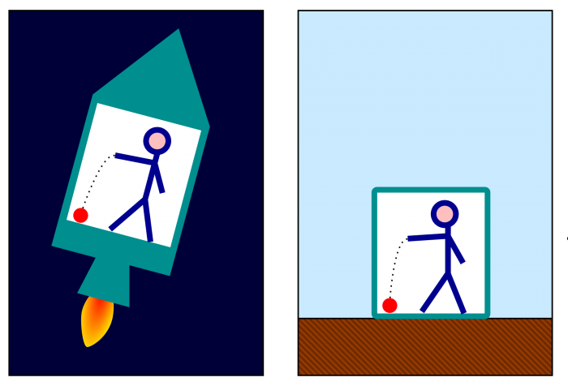
2) Вдали от гравитационных полей лифт движется ускоренно с ускорением $\left(−\vec{g}\right)$. На тело действует сила инерции, и относительно лифта ускорение тела равно $\vec{g}$.
Рис.10.3
Никакими опытами внутри лифта нельзя установить, движется ли он ускоренно, или покоится в поле тяготения.
Итак, принцип эквивалентности: никакими опытами, произведёнными внутри замкнутой системы, нельзя установить, движется ли она ускоренно, или покоится в гравитационном поле.
Действие поля тяготения эквивалентно действию ускорения системы отсчёта.
Силы инерции физически эквивалентны силам инерции.
Следствия ОТО. Длительность событий и длина тел зависят от гравитационного потенциала. Геометрия пространства-времени – функция полей тяготения:
$l=f(ϕ)$; $τ=f(ϕ)$.
Вблизи массивных тел время замедляется; а длина тел сокращается в направлении вектора напряжённости гравитационного поля $\vec{G}$. Двумерная координатная сетка иллюстрирует искривление пространства вблизи массивных тел (рис.10.4).
Примеры экспериментального подтверждения ОТО:
1) В спектре излучения Солнца частота ниже, чем аналогичного излучения тех же элементов, находящихся на Земле.
2) Чем сильнее гравитация, тем медленнее протекает время. Этот факт обязательно учитывается при работе GPS и ГЛОНАСС, ведь на спутниках установлены точнейшие атомные часы, которые тикают чуть-чуть быстрее, чем на Земле. Если этот факт не учитывать, то уже через сутки погрешность координат составит 10 км.
3) Самая близкая к Солнцу точка (перигелий) орбиты Меркурия постепенно смещается относительно орбит других планет Солнечной системы, что было обнаружено еще в середине XIX века. Такое перемещение – прецессия – не находило разумного объяснения в рамках Ньютоновской теории всемирного тяготения, но было с точностью рассчитано на основе общей теории относительности.
4) Затмение Солнца, которое произошло в 1919 году предоставило возможность для очередного доказательства ОТО. Артур Эддингтон, который в шутку называл себя вторым человеком из трех, что понимают основы теории относительности, подтвердил предсказанные Эйнштейном отклонения при прохождении фотонов света вблизи светила: в момент затмения стало заметно смещение видимого положения некоторых звёзд (рис.10.4, 10.5).
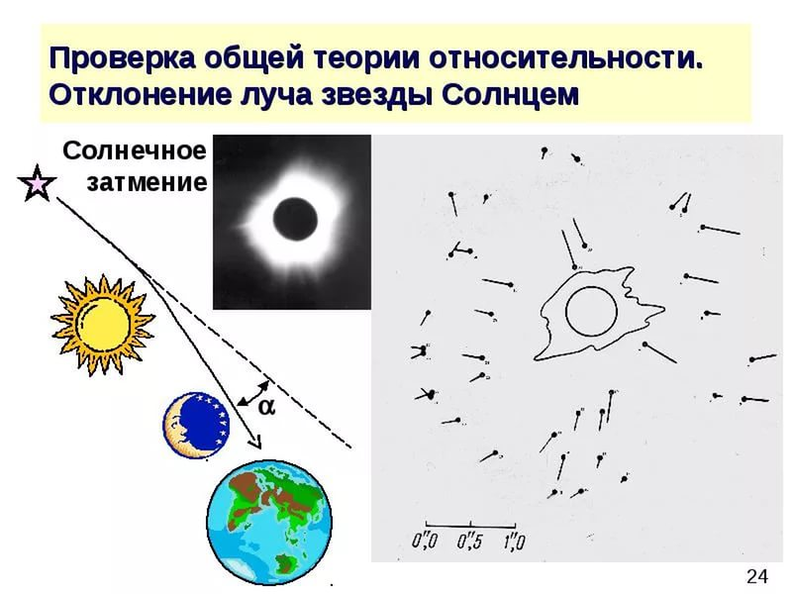
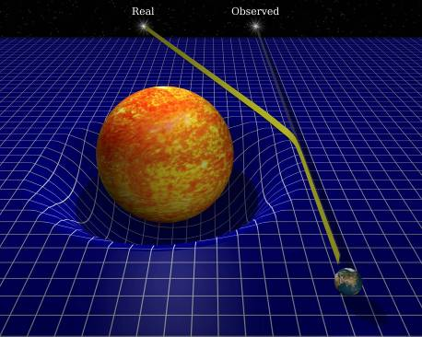
5) Гравитационное линзирование (рис.10.6, 10.7). Свет от объекта проходит по искривленной дуге, огибая массивное тело, расположенное перед ним, и формирует изображения этого объекта, подобно тому, как свет преломляется, проходя через линзу.
Рис.10.5
Рис.10.4
Эффект получил название «гравитационное линзирование». Впервые засечь этот эффект, увидев множество изображений одного квазара (активного ядра молодой галактики), сформированных благодаря расположенной впереди массивной галактике, астрономам удалось в 1979 году.
6) Гравитационные волны, предсказанные общей теорией относительности, наконец обнаружены. О первом прямом детектировании гравитационных волн коллаборациями LIGO и VIRGO было объявлено 11 февраля 2016 года. Гравитационные волны представляют собой рябь пространства, распространяющуюся во времени со скоростью света: при прохождении гравитационной волны между двумя свободно падающими телами расстояние между ними изменяется.
7) Существование чёрных дыр. Тяготение массивного объекта, искривляя пространство, создает в пространстве «впадину», в которую скатываются свет и материя. Чем плотнее объект, тем глубже впадина. Черная дыра, самый плотный объект во Вселенной, создает такую глубокую впадину, из которой ничто не может вырваться наружу (рис.10.8).
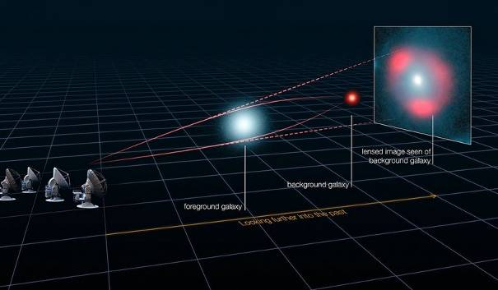
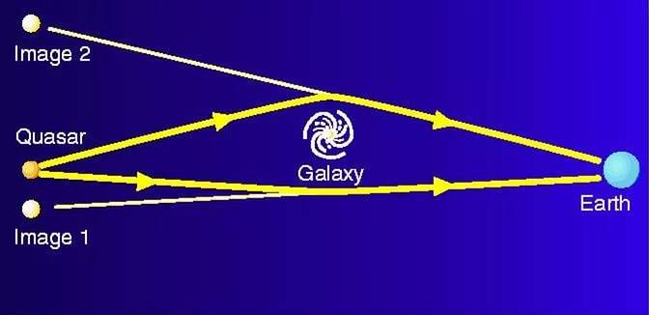
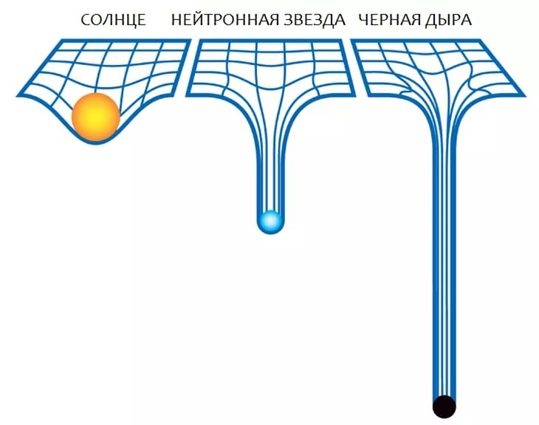
Рис.10.6
Рис.10.7
Рис.10.8
Нет ни одного надёжного экспериментального свидетельства, опровергающего ОТО.
Заключение
Многие предсказания теории относительности противоречат интуиции, кажутся невероятными и невозможными. Это, однако, не означает, что теория относительности неверна. В действительности то, как мы видим (либо хотим видеть) окружающий нас мир и то, каким он является на самом деле, может сильно различаться. Уже больше века учёные всего мира пробуют опровергнуть СТО. Ни одна из этих попыток не смогла найти ни малейшего изъяна в теории. О том, что теория верна математически, свидетельствует строгая математическая форма и чёткость всех формулировок.
На практике часто оказывается, что новая теория на самом деле является расширением старой и лишь ограничивает область применения старой теории, не опровергая её. На практике мы до сих пор пользуемся теорией Ньютона, так как в тех случаях, с которыми мы обычно сталкиваемся (при скоростях, много меньших скорости света), её предсказания очень мало отличаются от предсказаний теории относительности. Теория Ньютона имеет еще и то огромное преимущество, что с ней гораздо проще работать, чем с теорией Эйнштейна.
Литература
- Окунь Л.Б. Понятие массы (Масса, энергия, относительность) // Успехи физических наук. - 1989 г. - Том 158, вып.3. - С. 511-530.
- Детлаф, А. А. Курс физики: учеб. пособие для втузов / А. А. Детлаф, Б. М. Яворский . – 8-е изд., стер. – М.: Academia, 2009. – 719 с.: ил.
- Окунь Л.Б. Энергия и масса в теории относительности и вокруг нее / Доклад на заседании бюро ОФП РАН 06.06.2007:
https://vk.com/doc19740882_345847190?hash=eda181c7b7be6d42b2&dl=94da770e882a2050a8

